Documentation CiviCRM
Feuillets justificatifs

Référence : Doc-CiviCRM-FQJC-feuillets
Version du : 2022-10-14

Table des matières
1 Se rendre dans CiviCRM 2
2 Accepter une demande d’aide 2
3 Envoyer l’invitation à remplir le feuillet 4
3.1 Envoyer un courriel au demandeur 4
3.2 Voir les justificatifs compléter 5
3.3 Compléter soi-même le formulaire justificatif 5

Se rendre dans CiviCRM
- Aller sur le site https://www.fqjc.org
- se connecter
- page d’accueil CiviCRM - si le menu CiviCRM n’est pas visible cliquer sur le W de Wordpress (1 sur la copie d’écran) :
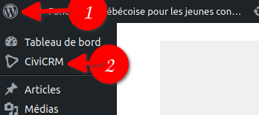

Accepter une demande d’aide

- Se rendre dans CiviCRM
- Dans le menu Demande d’aide, sous-menu assigner montant :

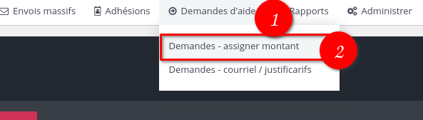
- Entrer le prénom ou nom du jeune ou chercher par date d’inscription au besoin

- Remplir le montant accordé (Ceux en rouge n’ont pas de montant accordé et donc ne peuvent faire l’objet d’un feuillet justificatif) :
  - passer la souris au dessus de la case
  - quand on voit une icône crayon, cliquez dessus
  - entrer le montant
  - cliquez le bouton « check » vert
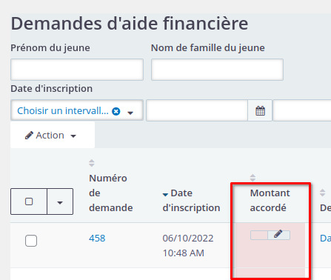
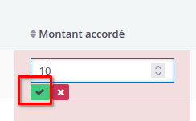

Envoyer l’invitation à remplir le feuillet

- Dans le menu Demande d’aide, sous-menu courriel / justificatifs :

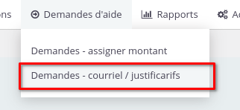
- Utiliser les liens à droite selon le besoin

Envoyer un courriel au demandeur
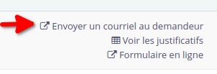
- Utiliser le lien Envoyer un courriel au demandeur

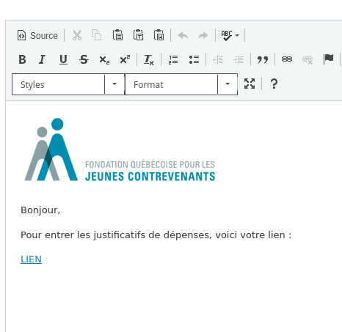
- Changer le contenu du message au besoin mais laisser le lien :

- Cliquez Envoyer le(s) courriel(s)

Voir les justificatifs compléter

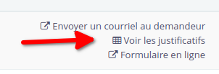
- Utiliser le lien
Envoyer un courriel au demandeur

- On peux consulter le détails des justificatifs et les pièces jointes :
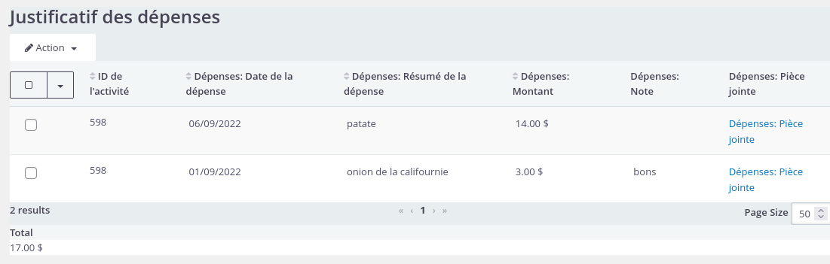

Compléter soi-même le formulaire justificatif

Note : C’est cette page que le demandeur et le jeune verront et pourront compléter suite à l’envoi du courriel en 3.1

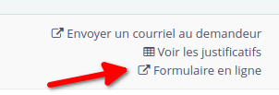
- Utiliser le lien
Formulaire en ligne
- Vous pouvez compléter le formulaire au besoin.
A noter que les pièces jointes téléversées précédemment ne s’affichent plus mais elle sont bien dans le systèmes et consultable en 3.2

